Упражнения

Ex.1. Trouve les amis.
1. Mieux vaut tard que jamais. Злобно уставиться друг на друга.
2. Se regarder en chiens de faïence. Аппетит приходит во время еды.
3. La faim fait sortir le loup du bois. Знать что-то как свои пять пальцев.
4. L’appétit vient en mangeant. Лучше поздно, чем никогда.
5. Connaître quelque chose comme sa poche. Конец – делу венец.
6. On fait de bonne soupe dans un vieux pot. Кот прочь, мышам - веселье.
7. En toute chose il faut considérer la fin. В сумерках.
8. Entre chien et loup. Старый друг лучше новых двух.
9. Le chat parti, les souris dansent. Рыбак рыбака видит издалека.
10. Qui se ressemble s’assemble. Голод – не тетка.

Ex.2. Relie les éléments.
1. Écrire comme.…… pour avoir un fruit.
2. Il n’est pire eau …… grands chevaux.
3. Les conseilleurs ne sont pas….. un chat.
4. On coupe l’arbre …… toujours à la rivière.
5. Santé passe ….. prévenir que guérir.
6. Mieux vaut ….. payeurs.
7. L’eau va …… richesse.
8. (Arriver) comme un chien dans ……. va sûrement.
9. Qui va lentement …… que l’eau qui dort.

Ex.3. Finis les proverbes.

1 |  | 1. TEL …… | TOILETTE DE CHAT.
2 | 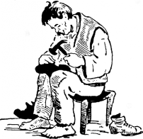 | 2. LES CORDONNIERS ….. | BON RAT.
3 | 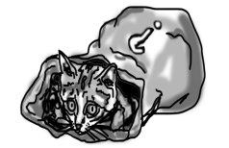 | 3. ACHETER …. | PÊRE, TEL FILS.
4 |  | 4. IL N’Y A PAS DE …. | CHAT EN POCHE.
5 | 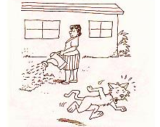 | 5. CHAT ÉCHAUDÉ… | SONT LES PLUS MAL CHAUSSÉS.
6 | 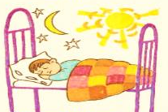 | 6. LA NUIT … | SES GRANDS CHEVAUX.
7 |  | 7. AUTANT DE …. | DE FUMÉE SANS FEU.
8 | 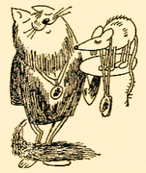 | 8. À BON CHAT ….. | PORTE CONSEIL.
9 | 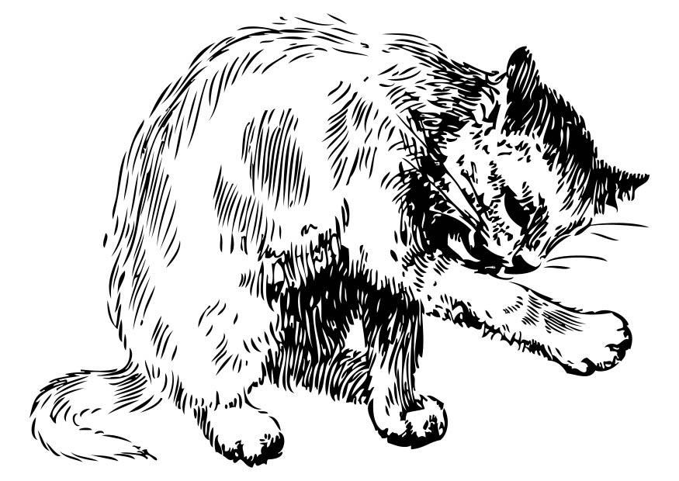 | 9. FAIRE UNE …. | CRAINT L’EAU FROIDE.
10 | 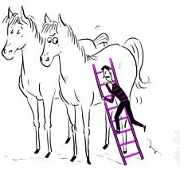 | 10. MONTER SUR …. | LORSQUIL EST CHAUD.
11 |  | 11. IL FAUT BATTRE LE FER …. | TÊTES, AUTANT D’AVIS.

